OBEC VYSOKÁ
ZVE VŠECHNY DĚTI I RODIČE NA:

MIKULÁŠSKOU NADÍLKU
ÚTERÝ 6.12.2022 V 16:00 HODIN
POD ALTÁNEM U OBECNÍHO ÚŘADU

NA CO SE MŮŽETE TĚŠIT?
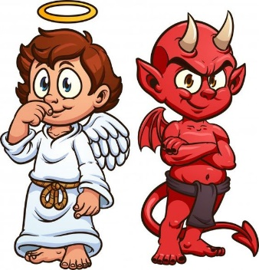
- PŘÍJEZD MIKULÁŠE, ANDĚLA A
ČERTŮ
- NADÍLKU DĚTEM, KTERÉ MAJÍ
PRO MIKULÁŠE PŘIPRAVENOU BÁSNIČKU
NEBO PÍSNIČKU

- PŘIJĎTE SI SPOLEČNĚ UŽÍT PŘICHÁZEJÍCÍ
PŘEDVÁNOČNÍ ATMOSFÉRU
